اختبار على الكيمياء العضوية
لكل سؤال 10 درجات
السؤال الأول ( أ ) وضح بالمعادلات الكيميائية المتزنة كيف تحصل على كل مما يأتى:
- حمض البكريك من كلورو بنزين .
- حمض بنزين السلفونيك من بنزوات الصوديوم .
- كلوريد الإيثيل من حمض الأسيتيك .

(ب ) اختر الإجابة الصحيحة ثم اكتب المعادلة الكيمياثية المتزنة التى توضح اختيارك :
- عند تفاعل حمض الهيدروبروميك مع البروبين ينتج( بروميد البروبيل/ 1 ، 2ثنائى بروموبروبين / 2- بروموبروبان . / 1- بروموبروبان .)

- عند تنقيط الماء على كربيد الكالسيوم ينتج غاز .......... ( الميثان . / الإيثاين . / الإيثين . / الإيثان .)

- ثنائى كلورو ثنائى فينيل ثلاثى كلورو إيثان هو الاسم الكيميائى لمركب ..... ( التفلون . / الجامكسان . / د. د. ت / الأسبرين )

- عند تفاعل الميثان مع الكلور فى ضوء الشمس المباشر ينتج .......... وكلوريد الهيدروجين
( كلوريد الميثيل . / كربون . / ثنائى كلوروميثان ./ رباعى كلوروميثان ) .
ــــــــــــــــــــــــــــــــــــــــــــــــــــــــــــــــــــــــــــــــــــــــــــــــــــــــــــــــــــــــــــــــــــــــــــــــــــــــــــــــــــــــــــــــــــــــــــــــــــــــــــــــــــــــ

السؤال الثانى : ( أ ) علل لما يأتى :
- مركبات عديد النيترو العضوية مواد شديدة الانفجار.

- لا يمكن نزع مجموعة الهيدروكسيل من الفينول عند تفاعله مع الأحماض .

- الألكاينات مركبات شديدة النشاط .

- تسمى الأحماض الأليفاتية المشبعة أحادية الكربوكسيل بالأحماض الدهنية .

(ب ) كيف تميز عمليا بين كل مما يأتى :
- الإيثانول و 2- ميثيل -2- بيوتانول .
- غاز الميثان وغاز الإيثين .

(ج ) اختر من العمودين (ب ) و (ج) ما يتناسب مع العمود ( أ ) :
أ | ب | ج
(1) بولى فينيل كلوريد  (2) الإيثيلين جليكول  (3) الأسيتون  (4) الإيثانول | ( أ) كيتون  (ب) يحضر من كربيد الكالسيوم  (ج) كحول أحادى الهيدروكسيل  (د) ينتج من الإيثين  (هـ) ينتج من بلمرة كلورو إيثين | (I) المكون الرئيسى للسبرتو الأحمر.  (II)يتكون بأكسدة الأيزوبروبانول .  (III) يستخدم فى صناعة مواسير الصرف الصحى.  (IV) يستخدم فى صناعة السجاد.  (V) مادة مانعة للتجمد فى مبردات السيارات

ــــــــــــــــــــــــــــــــــــــــــــــــــــــــــــــــــــــــــــــــــــــــــــــــــــــــــــــــــــــــــــــــــــــــــــــــــــــــــــــــــــــــــــــــــــــــــــــــــــــــــــــــــــــــ
السؤال الثالث : ( أ )اكتب الصيغة البنائية للمركبات الآتية :
- مركب ناتج من هلجنة البنزين فى ضوء الشمس المباشر.

- حمض أروماتى ينتج من التحلل المائى للاسبرين .

- حمض يستخدم فى تصنيع نسيج الداكرون .

- حمض ثنائى الكربوكسيل يحتوى على عدد من ذرات الكربون تساوى عدد مجموعات الكربوكسيل .

( ب )اكتب الصيغة البنائية للمركبات الآتية :
- 4- كلورو – 4 – ميثيل – 2 – بنتين | - 2- فينيل بروبان . | - 1,3 - ثنائى بروموبنزين .
- 3- ميثيل -1- بنتين . | - حمض الستريك .

( ج )أحد المركبات التالية هو بداية الحصول على خليط من أرثو و بارا - كلوروطولوين .
( الهكسان العادى / الهكسان الحلقى / النفتالين / النيترو بنزين )
حدد هذا المركب ثم أكتب المعادلات الدالة على ذلك

ــــــــــــــــــــــــــــــــــــــــــــــــــــــــــــــــــــــــــــــــــــــــــــــــــــــــــــــــــــــــــــــــــــــــــــــــــــــــــــــــــــــــــــــــــــــــــــــــــــــــــــــــــــــــ

السؤال الرابع : ( أ ) اختر من العمودين (ب ) ، (ج) ما يناسب العمود ( أ ) :
أ | ب | ج
- أسيتات الصوديوم اللامائية  - كحول الفينيل  - حمض الكربوليك | - C₂H₅OH  - من أنواع البلاستيك الذى يتحمل الحرارة  - CH₃COONa  - مركب غير ثابت | - ناتج من الهيدرة الحفزية للإيثاين .  - ناتج أكسدة الأسيتالدهيد .  - يستخدم كمادة أولية لتحضير الكثير من المنتجات .  - تستخدم فى تحضير الميثان .

( ب ) ارسم الجهاز المستخدم فى تجربة الكشف عن عنصرى الكربون والهيدروجين فى المركبات العضوية ، ثم اكتب المعادلات الكيميائية الموزونة الدالة على التفاعلات التى حدثت .

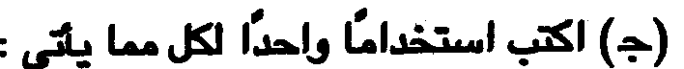
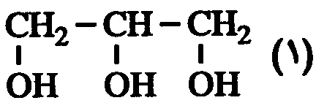 | 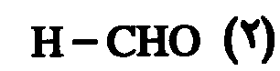 | 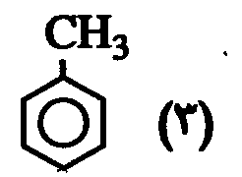 | 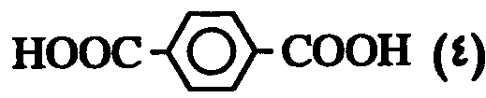

ــــــــــــــــــــــــــــــــــــــــــــــــــــــــــــــــــــــــــــــــــــــــــــــــــــــــــــــــــــــــــــــــــــــــــــــــــــــــــــــــــــــــــــــــــــــــــــــــــــــــــــــــــــــــ

السؤال الخامس
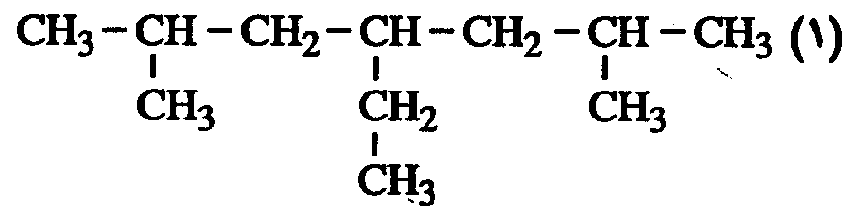 | 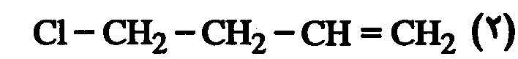 | 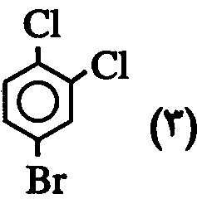

( ب ) اقرأ العبارة الآتية ثم أجب عن الأسئلة التى تليها :
عند تفاعل الجليسرول مع المادة (س) فى وجود حمض الكبريتيك المركز نتجت المادة (ص) التى تستخدم فى توسيع الشرايين عند علاج الأزمات القلبية.
- اذكر اسمى المادتين س , ص
- اكتب المعادلة الكيميائية الموزونة لتحضير المادة (س) فى المعمل .
- اذكر استخدامآ أخر للمادة (ص).
- اكتب المعادلة الكيميائية الموزونة التى تعبر عن تفاعل المادة (س) مع البنزين فى وجود حمض الكبريتيك المركز الساخن .

